**LOGBOOK**

**“REPRESENTASI RUANG KEADAAN DAN TANGGAP SISTEM”**



**MII2316 – Praktikum Sistem Kendali**

**Pengampu : Dr. Dyah Aruming Tyas, S.Si.**

**Tanggal : 9 Maret 2022**

**Nomor Eksperimen : 2**

**Grup : -**

**Anggota : Kristian Bima Aryayudha**

**(20/455385/PA/19600)**

**Asisten : Ananda Puspa Rahtama**

**PROGRAM STUDI S1 ELEKTRONIKA DAN INSTRUMENTASI**

**DEPARTEMEN ILMU KOMPUTER DAN ELEKTRONIKA**

**FAKULTAS MATEMATIKA DAN ILMU PENGETAHUAN ALAM**

**UNIVERSITAS GADJAH MADA**

**2021**

1. **Tujuan Praktikum**
2. Mampu menemukan zero, pole, dan gain dari suatu sistem.
3. Mampu menyatakan suatu sistem dalam model pecahan parsial, representasi ruang keadaan, dan fungsi alih.
4. Mampu menunjukkan grafik lokasi pole dan zero dari suatu sistem dan karakteristik dari tanggap impuls, tanggap fungsi langkah, dan sistem ketika mendapatkan masukan.
5. **Prosedur yang direncanakan**

Soal 1 :

1. Menemukan zero, pole, dan gain.
2. Menunjukkan grafik lokasi pole dan zero.
3. Menyatakan dalam model pecahan parsial dan representasi ruang keadaan.
4. Menunjukkan karakteristik dari tanggap impuls, tanggap fungsi langkah, dan ketika mendapatkan masukkan.

Soal 2 :

1. Menyatakan dalam representasi ruang keadaan, fungsi alih, dan model pecahan parsial.
2. Menemukan zero, pole, dan gain.
3. Menunjukkan grafik lokasi pole dan zero.
4. Menunjukkan karakteristik dari tanggap impuls dan tanggap fungsi langkah.
5. **Daftar Peralatan**

|  |  |  |
| --- | --- | --- |
| Nama | Model | S/N |
| MATLAB | R2021b |  |

1. **Prosedur dan Temuan Aktual**

Soal 1 :

Sistem yang diwakili oleh G(s) :

$$G\left(s\right)=\frac{100}{(s+10)(s^{2}+4s+10)} =\frac{100}{s^{3}+{14s}^{2}+50s+100}$$

1. Zero, pole, dan gain

num = [0 0 0 100]

den = [1 14 50 100]

sys = tf(num,den)

[z,p,k] = tf2zp(num,den)

1. Grafik lokasi pole dan zero

figure(1)

pzmap(z,p)

grid on

1. Model pecahan parsial

[c,p,k] = residue(num,den)

[num,den] = residue(c,p,k)

1. Representasi ruang keadaan

[A,B,C,D] = tf2ss(num,den)

1. Karakteristik dari tanggap impuls

figure(2)

impulse(sys)

grid on

1. Karakteristik dari tanggap fungsi langkah

figure(3)

step(sys)

data = stepinfo('sys')

grid on

1. Karakteristik ketika mendapatkan masukan berupa sinyal sinusoidal $u\left(t\right)=1.5 cos⁡(πt+\frac{π}{4})$ selama 5 detik pertama

figure(4)

t = 0:0.1:5;

u = 1.5*cos((pi*t)+(pi/4))

lsim(sys,u,t)

grid on

Soal 2:

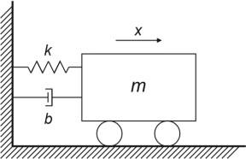

Spesifikasi sistem pegas

Massa : 1 kg

Konstanta pegas : 1.5 N/m

Koefisien gesek : 0.25 Ns/M

Gaya masukan sistem : 1N

1. Representasi ruang keadaan

A = [0 1;-1.5/1 -0.25/1];

B = [0;1/1];

C = [1 0];

D = [0];

sys_ss = ss(A,B,C,D)

1. Fungsi alih

[num,den] = ss2tf(A,B,C,D)

sys = tf(num,den)

1. Zero, pole, dan gain

[z,p,k] = ss2zp(A,B,C,D)

1. Grafik lokasi pole dan zero

figure(5)

pzmap(z,p)

grid on

1. Model pecahan parsial

[c,p,k] = residue(num,den)

[num,den] = residue(c,p,k)

1. Karakteristik dari tanggap impuls

figure(6)

impulse(sys)

grid on

1. Karakteristik dari tanggap fungsi langkah

figure(7)

step(sys)

data = stepinfo('sys')

grid on

1. **Hasil**

Soal 1 :

1. Zero, pole, dan gain

num =

0 0 0 100

den =

1 14 50 100

sys =

100

-------------------------

s^3 + 14 s^2 + 50 s + 100

Continuous-time transfer function.

z =

0×1 empty double column vector

p =

-10.0000 + 0.0000i

-2.0000 + 2.4495i

-2.0000 - 2.4495i

k =

100

1. Grafik lokasi pole dan zero

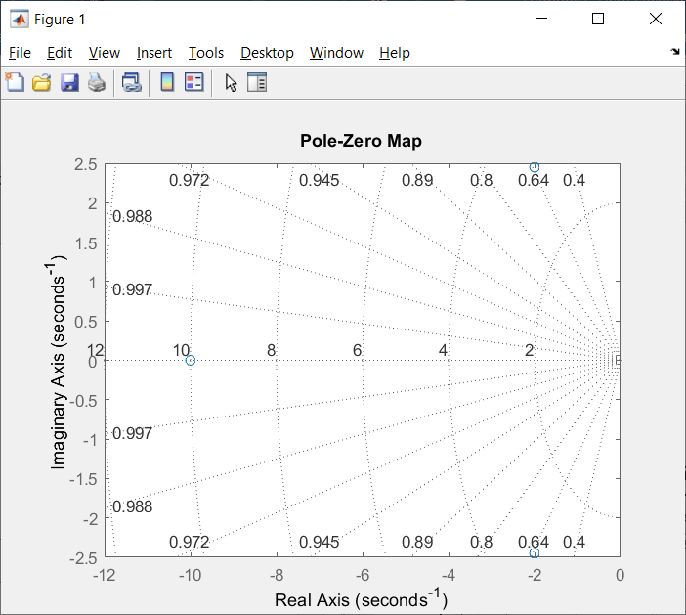

1. Model pecahan parsial

c =

1.4286 + 0.0000i

-0.7143 - 2.3328i

-0.7143 + 2.3328i

p =

-10.0000 + 0.0000i

-2.0000 + 2.4495i

-2.0000 - 2.4495i

k =

[]

num =

-0.0000 -0.0000 100.0000

den =

1.0000 14.0000 50.0000 100.0000

1. Representasi ruang keadaan

A =

-14.0000 -50.0000 -100.0000

1.0000 0 0

0 1.0000 0

B =

1

0

0

C =

-0.0000 -0.0000 100.0000

D =

0

1. Karakteristik dari tanggap impuls

data =

struct with fields:

RiseTime: 0

TransientTime: 2.9800

SettlingTime: 2.6167

SettlingMin: 115

SettlingMax: 121

Overshoot: 5.2174

Undershoot: 0

Peak: 121

PeakTime: 2

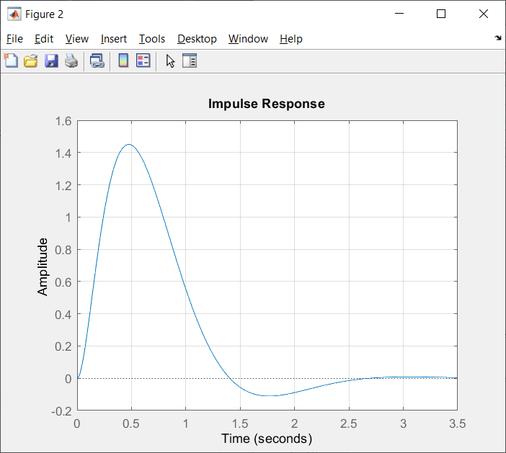

1. Karakteristik dari fungsi langkah

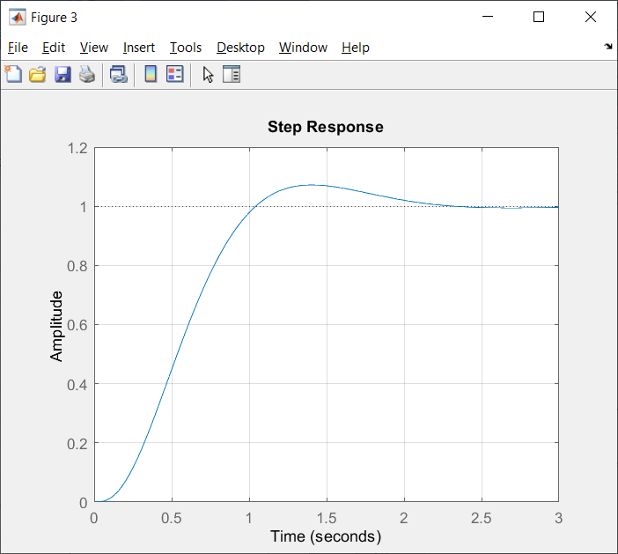

1. Karakteristik ketika mendapatkan masukan berupa sinyal sinusoidal $u\left(t\right)=1.5 cos⁡(πt+\frac{π}{4})$ selama 5 detik pertama

u =

Columns 1 through 8

1.0607 0.6810 0.2347 -0.2347 -0.6810 -1.0607 -1.3365 -1.4815

Columns 9 through 16

-1.4815 -1.3365 -1.0607 -0.6810 -0.2347 0.2347 0.6810 1.0607

Columns 17 through 24

1.3365 1.4815 1.4815 1.3365 1.0607 0.6810 0.2347 -0.2347

Columns 25 through 32

-0.6810 -1.0607 -1.3365 -1.4815 -1.4815 -1.3365 -1.0607 -0.6810

Columns 33 through 40

-0.2347 0.2347 0.6810 1.0607 1.3365 1.4815 1.4815 1.3365

Columns 41 through 48

1.0607 0.6810 0.2347 -0.2347 -0.6810 -1.0607 -1.3365 -1.4815

Columns 49 through 51

-1.4815 -1.3365 -1.0607

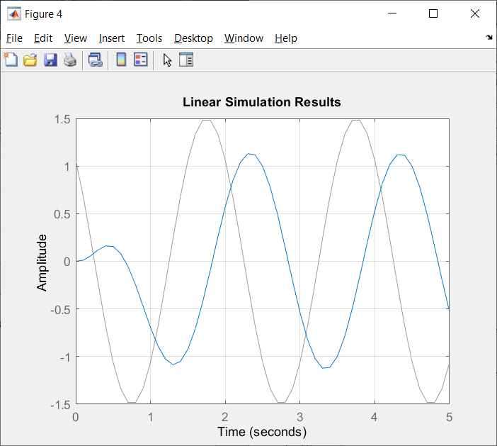

Soal 2 :

1. Representasi ruang keadaan

sys_ss =

A =

x1 x2

x1 0 1

x2 -1.5 -0.25

B =

u1

x1 0

x2 1

C =

x1 x2

y1 1 0

D =

u1

y1 0

Continuous-time state-space model.

1. Fungsi alih

num =

0 0 1

den =

1.0000 0.2500 1.5000

sys =

1

------------------

s^2 + 0.25 s + 1.5

Continuous-time transfer function.

1. Zero, pole, dan gain

z =

0×1 empty double column vector

p =

-0.1250 + 1.2183i

-0.1250 - 1.2183i

k =

1

1. Grafik lokasi pole dan zero

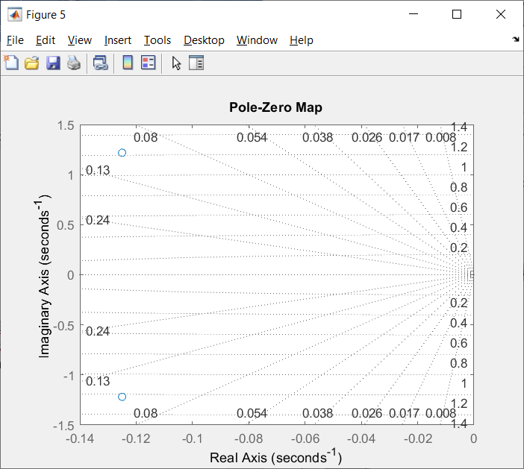

1. Model pecahan parsial

c =

0.0000 - 0.4104i

0.0000 + 0.4104i

p =

-0.1250 + 1.2183i

-0.1250 - 1.2183i

k =

[]

num =

0 1

den =

1.0000 0.2500 1.5000

1. Karakteristik dari tanggap impuls

data =

struct with fields:

RiseTime: 0

TransientTime: 2.9800

SettlingTime: 2.6167

SettlingMin: 115

SettlingMax: 121

Overshoot: 5.2174

Undershoot: 0

Peak: 121

PeakTime: 2

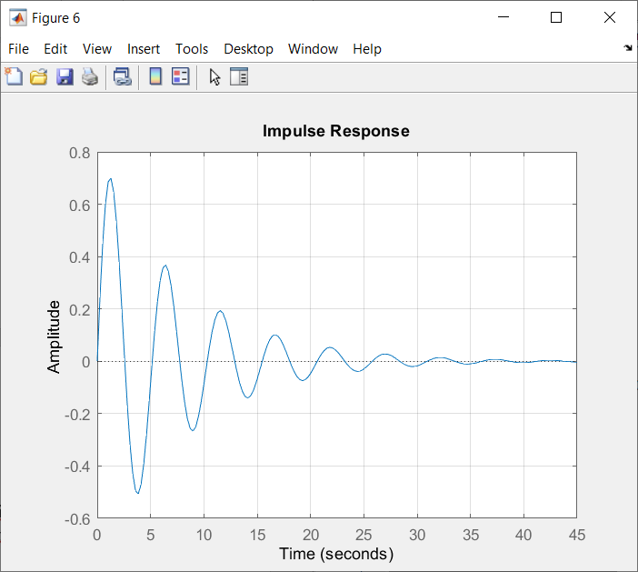

1. Karakteristik dari tanggap fungsi langkah

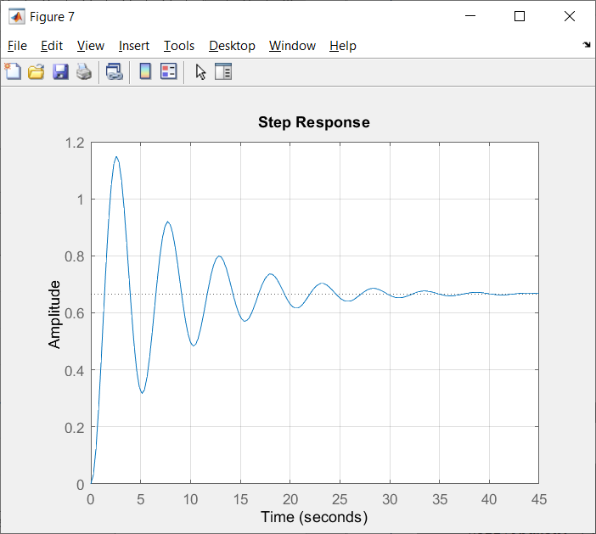

1. **Analisis dan Diskusi**

Soal 1 :

* Zero, pole, dan gain didapatkan dengan menggunakan fungsi tf2zp() terhadap num dan den.
* Grafik lokasi pole dan zero didapatkan dengan menggunakan fungsi pzmap() terhadap z dan p.
* Model pecahan parsial didapatkan dengan menggunakan fungsi residue() terhadap num dan den.
* Representasi ruang keadaan didapatkan dengan menggunakan fungsi tf2ss() terhadap num dan den.
* Karakteristik dari tanggap impuls didapatkan dengan menggunakan fungsi impuls() terhadap sistem.
* Karakteristik dari tanggap fungsi langkah didapatkan dengan menggunakan fungsi step() terhadap sistem.
* Karakteristik ketika mendapatkan masukan berupa sinyal sinusoidal didapatkan dengan menggunakan fungsi lsim() terhadap sistem, u, dan t dengan u adalah sinyal sinus dengan frekuensi tertentu dan t adalah durasi sinyal masukan t.

Soal 2 :

* Nilai A = [0 1; -k/m -b/m], B = [0;1/m], C = [1 0], D = [0] dengan m adalah massa balok, k adalah konstanta pegas, dan b adalah koefisien gesek.
* Representasi ruang keadaan didapatkan dengan menggunakan fungsi ss() terhadap A,B,C,D.
* Fungsi alih didapatkan dengan menggunakan fungsi ss2tf() terhadap A,B,C,D.
* Zero, pole, dan gain didapatkan dengan menggunakan fungsi ss2zp() terhadap A,B,C,D.
* Grafik lokasi pole dan zero didapatkan dengan menggunakan fungsi pzmap() terhadap z dan p.
* Model pecahan parsial didapatkan dengan menggunakan fungsi residue() terhadap num dan den.
* Karakteristik dari tanggap impuls didapatkan dengan menggunakan fungsi impulse() terhadap sistem.
* Karakteristik dari tanggap fungsi langkah didapatkan dengan menggunakan fungsi step() terhadap sistem.

1. **Kesimpulan dan Rekomendasi**

Kesimpulan ;

MATLAB dapat digunakan untuk menemukan zero, pole, dan gain dari suatu sistem; menyatakan suatu sistem dalam model pecahan parsial, representasi ruang keadaan, dan fungsi alih; menunjukkan grafik lokasi pole dan zero dari suatu sistem dan karakteristik dari tanggap impuls, tanggap fungsi langkah, dan sistem ketika mendapatkan masukan.

Rekomendasi : Sebaiknya asisten praktikum memberikan video simulasi sebelum praktikum sehingga praktikan dapat memahami praktikum yang akan diadakan.